（人教版）九年级化学上册 | 专项训练
化学方程式【变式训练】
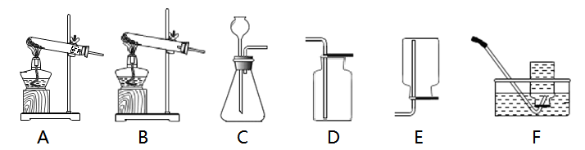
一、根据装置图书写化学方程式

（1）实验室用装置A制氧气
2KMnO₄=△=K₂MnO₄+MnO₂+O₂↑
（2）实验室用装置B制氧气
2KClO₃2KCl+3O₂↑
（3）实验室用装置C制氧气
2H₂O₂2H₂O+O₂↑
（5）实验室用装置C制二氧化碳
CaCO₃+2HCl＝CaCl₂+H₂O+CO₂↑
（5）实验室用装置C制氢气
Zn+H₂SO₄=ZnSO₄+H₂↑
（6）实验室用装置C制和D组合制取气体
2H₂O₂2H₂O+O₂↑
或CaCO₃+2HCl＝CaCl₂+H₂O+CO₂↑
（7）实验室用装置C制和E组合制取气体
Zn+H₂SO₄=ZnSO₄+H₂↑
（8）实验室用装置C制和F组合制取气体
2H₂O₂2H₂O+O₂↑或Zn+H₂SO₄=ZnSO₄+H₂↑

二、用化学方程式解释原理(或事实)
（1）实验室制氧气
(1)2KMnO₄=△=K₂MnO₄+MnO₂+O₂↑
(2)2KClO₃2KCl+3O₂↑
(3)2H₂O₂2H₂O+O₂↑
（2）实验室制二氧化碳
CaCO₃+2HCl＝CaCl₂+H₂O+CO₂↑
（3）实验室制氢气
Zn+H₂SO₄=ZnSO₄+H₂↑
（5）电解水
2H₂O2H₂↑+O₂↑
（5）氢氧化钠变质的原因，吸收CO₂气体
CO₂+2NaOH＝Na₂CO₃+H₂O
（6）氢氧化钙变质
CO₂+Ca(OH)₂＝CaCO₃↓+H₂O
（7）生石灰作干燥剂
CaO+H₂O=Ca(OH)₂
（8）一氧化碳还原赤铁矿
3CO+Fe₂O₃2Fe+3CO₂
（9）稀盐酸(或稀硫酸)除铁锈
Fe₂O₃+6HCl＝2FeCl₃+3H₂O
Fe₂O₃+3H₂SO₄＝Fe₂(SO₄)₃+3H₂O
（10）铝制品内腐蚀的原因
4Al+3O₂＝2Al₂O₃
（11）不能用铁制品配制波尔多液的原因
Fe+CuSO₄＝FeSO₄+Cu
（12）小苏打治疗胃酸过多
HCl+NaHCO₃＝NaCl+H₂O+CO₂↑
（13）石灰浆涂抹墙壁，“流汗”现象
CO₂+Ca(OH)₂＝CaCO₃↓+H₂O
（14）纯碱制取少量烧碱溶液
Ca(OH)₂+Na₂CO₃＝2NaOH+CaCO₃↓

